Θέμα 4^{ο}
Για τον κλιματισμό ενός γραφείου, η επιτρεπόμενη ταχύτητα αέρα στα στόμια προσαγωγής αέρα είναι 3,75 m/s ενώ επιτρεπόμενη στάθμη θορύβου είναι 40-50 db. Τα στόμια τοίχου απέχουν από τον απέναντι τοίχο απόσταση l = 10 m. Η παροχή κλιματιζόμενου αέρα από κάθε στόμιο είναι 106 L/s.
Ζητούνται:
α. Να βρεθεί το βεληνεκές των στομίων. (Μονάδες 15)
β. Να βρεθούν οι διαστάσεις των στομίων που θα τοποθετηθούν στο χώρο του γραφείου. (Μονάδες 10)
Δίνεται ο Πίνακας 1 ( στοιχεία επιλογής στομίων τοίχου).
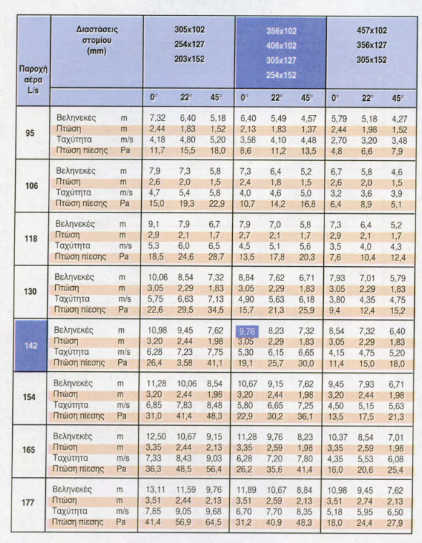
Πίνακας 1: Στοιχεία επιλογής στομίων τοίχου.
Μονάδες 25

